**第三单元知识小结**

一、部首盘点

块→土字旁(土)　孤→子字旁(子)

单→倒八(丷)

二、字词盘点

1.字

(1)难读的字

捉(zhuō)　直(zhí)　死(sǐ)　身(shēn)

只(zhǐ)　窝(wō)　种(zhònɡ)　招(zhāo)

静(jìnɡ)　怎(zěn)　跳(tiào)　讲(jiǎnɡ)

绳(shénɡ)　得(děi)　运(yùn)

(2)难写的字

也:第一笔是横折钩,不要分开写成横、竖钩。

居:外部是“尸”,不要多一点写成“户”。

乐:第一笔是撇,不要与第二笔竖折连写。

(3)多音字

地 $\left\{\begin{matrix}d\text{ì(地上)} \\ de\text{(依依不舍地)}\end{matrix}\right.$　只 $\left\{\begin{matrix}zh\text{ǐ(只有)} \\ zh\text{ī(一只)}\end{matrix}\right.$ 种 $\left\{\begin{matrix}zh\text{ò}n\text{ɡ(种下)} \\ zh\text{ǒ}n\text{ɡ(种子)}\end{matrix}\right.$ 乐 $\left\{\begin{matrix}l\text{è(快乐)} \\ yu\text{è(音乐)}\end{matrix}\right.$

好 $\left\{\begin{matrix}h\text{ǎ}o\text{(好多)} \\ h\text{à}o\text{(爱好)}\end{matrix}\right.$ 得 $\left\{\begin{matrix}d\text{ě}i\text{(得亏)} \\ d\text{é(取得)}\end{matrix}\right.$ 行 $\left\{\begin{matrix}x\text{í}ng\text{(步行)} \\ h\text{á}ng\text{(银行)}\end{matrix}\right.$

2.词

(1)必须掌握的词

河边　草地　听见　哥哥　从前　喜鹊 孤单　叽叽喳喳　后来　邻居　快乐

招呼 安安静静　很好　当然　跳绳 踢足球　讲故事　听音乐　打排球 玩游戏　许多

(2)近义词

许多～很多　偷偷～悄悄　忽然～突然 飞快～赶快　从前～以前　孤单～孤独

邻居～街坊　招呼～呼唤　一起～一块 快乐～开心　独自～单独　正好～恰好

当然～固然　轮流～轮替

(3)反义词

进→出　不行→可行　后面→前面 飞快→缓慢　笑→哭　单→双　亮→暗

从前→现在　快乐→伤心 安安静静→吵吵闹闹　有→无　独自→共同

静悄悄→闹哄哄

(4)词语归类

①AABB式词语:叽叽喳喳　安安静静

类似的词语:平平安安　快快乐乐

②ABB式词语:静悄悄　胖乎乎　红润润

类似的词语:黑乎乎　亮晶晶　气冲冲

③量词

一棵树　一个鸟窝　一只喜鹊

④动词

折船　跳绳　搭积木　看书　画画　听音乐 讲故事　下象棋　打羽毛球　坐跷跷板

玩游戏　拔河　捉小鸡　打排球　打篮球 踢足球　开运动会　拿拖鞋　洗手绢

⑤修饰词

飞快地游　安安静静地睡觉

三、佳句积累

1.精彩句

(1)天一黑,他们又叽叽喳喳地一起飞回窝里,安安静静地睡觉了。

(2)小公鸡不信,偷偷地跟在小鸭子后面,也下了水。

(3)他飞快地游到小公鸡身边,让小公鸡坐在自己的背上。

2.感叹句

四个人玩,很好!

五个人玩,很好!

许多人玩,更好!

这三个句子用感叹句的形式表达的语气更加强烈。

3.含有关联词的句子

(1)树很孤单,喜鹊也很孤单。

(2)树有了邻居,喜鹊也有了邻居。

(3)树很快乐,喜鹊也很快乐。

4.排比句

这里只有一棵树,树上只有一个鸟窝,鸟窝里只有一只喜鹊。

“只有……只有……只有……”运用了排比的修辞手法。运用排比的修辞手法可以使文章的节奏感更强,条理性更好,更利于表达强烈的感情。

四、易错反思

1.“捉、直、身、只、种、招、绳”是翘舌音,容易读成平舌音。

2.“死、怎”是平舌音,容易读成翘舌音。

3.“块、跳、连”都是三拼音节,容易把中间的介母丢掉,拼成两拼音节。

4.“听”右部“斤”的第一笔是平撇,容易写成横。“哥”是两个“可”摞在一起,上部“可”的竖钩要写成竖。

五、考试热点

1.《小公鸡和小鸭子》的内容及主题经常以填空的形式出现。课后“读一读,比一比”经常以补全句子或仿写句子的形式出现。

2.《树和喜鹊》的第3～5自然段经常以课内阅读的形式出现。课后的“读一读,记一记”是考查的重点,其中特殊词语“叽叽喳喳”“安安静静”经常以仿写的形式出现。

3.《怎么都快乐》一文中的动词经常以填空或连线的形式出现。

4.语文园地中“查字典”的大小写字母和查字典的方法常以查字典题的形式出现。《赠汪伦》需要背诵,经常以按原文填空的形式出现。《胖乎乎的小手》经常以阅读的形式出现。

六、“1+X”阅读

推荐篇目:胡木仁《三个小伙伴》

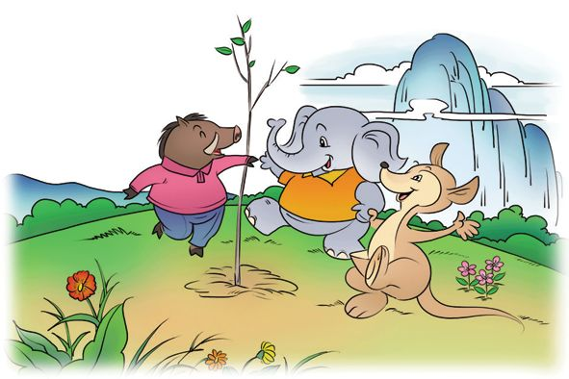

推荐理由:故事采用对话的形式,讲述了小野猪、小象和小袋鼠三个小伙伴一起上山栽树的故事。在栽树的过程中,他们各自发挥长处,密切合作。故事告诉我们“团结起来力量大”的道理。文中一系列动词的使用,将人物的动作描绘得非常到位。

阅读方法:这是一篇童话故事,我们可以采用分角色朗读的形式,边读边想象故事描绘的情景,感受三个小伙伴之间的友谊。也可以在班里演一演。